实验二实验报告
数字交换网络与双向话路配置
本报告记录本人完成的T-S数字交换、双向话路控制、冲突与释放验证，并附实际运行结果。

基本信息
项目 | 填写内容
姓名 | 郭梦真
完整学号 | 2024280011
班级 | 电信05班
实验日期 | 2026.11.9
GitHub用户名 | 15890693622
个人Fork仓库链接 | https://github.com/15890693622/Experimenet02-DSNetwork-Bidirectional-Speech
提交PR链接 | 待网络恢复后 Push 并创建 PR
本次提交Commit编号 | 05fa50d（本地提交，尚未推送）

实验摘要
1. 实验在两条输入和两条输出PCM链路上实现T交换、S交换与双向连接控制。
2. T交换改变时隙，S交换改变链路，固定路径为T后接S。
3. 两组双向连接完成16次方向/帧字节核对，内部冲突被拒绝，释放后资源可以重用。
4. 实际仿真结果保存在results/transfer_check.json、control_tables.json和switch_mapping.png中。

一 实验目的与环境
本实验解决固定二入二出交换网络中“时隙重排、链路选择、双向资源原子占用与释放”的数据面问题。
本实验在2条输入链路和2条输出链路的PCM帧模型上，完成T接线器的时隙重排、S接线器的链路选择，以及双向话路的原子建立、冲突拒绝和精确释放。每个方向由T表确定目的时隙，再由S表选择目的链路，形成可实际传送字节的双向T-S路径。

环境或工具 | 实际版本或说明
操作系统 | Windows（PowerShell会话）
Python版本 | Python 3.13.0
主要依赖版本 | NumPy 2.3.3、Pillow 11.3.0；requirements声明NumPy>=1.26,<3、Matplotlib>=3.8,<4、pytest>=8,<10
开发工具及AI工具 | VS Code、Git、OpenAI Codex
运行命令与工作目录 | python -m src.run_experiment  工作目录：D:\work\Experimenet02-DSNetwork-Bidirectional-Speech

二 原理与手算
T交换保持链路、改变时隙；S交换保持时隙、改变链路。控制表统一采用输出指向输入的表示。
T交换在同一链路内根据控制表{输出时隙:输入时隙}改变数据所在时隙；S交换保持时隙号不变，根据{(输出链路,时隙):输入链路}选择输入链路。完整路径固定为先T后S：从src到dst写入T[src.link_id][dst.timeslot]=src.timeslot和S[(dst.link_id,dst.timeslot)]=src.link_id。业务时隙为TS1至TS31（排除TS16），TS0/TS16原位透传，未连接业务输出填IDLE=0xD5。输入帧k的交换结果放在输出帧k+1，仿真采用一帧缓存，不额外调度实时125微秒时钟。

以C1连接A(0,1)与B(1,5)为例，两个方向的控制表、源字节和输出帧计算结果如下。
方向 | T表项 | S表项 | 源字节值 | 输出帧号及目的字节值
A到B | T0[5]=1 | S[(1,5)]=0 | 3 | 输出帧1，链路1 TS5=3
B到A | T1[1]=5 | S[(0,1)]=1 | 116 | 输出帧1，链路0 TS1=116

手算时先由端点确定T/S表项，再用sample_frame公式计算输入字节，最后与run_frames输出逐项比较。
sample_frame(k)的字节公式为(link×101+slot×3+k×17) mod 256。输入帧0中A=(0,1)的字节为3，B=(1,5)的字节为1×101+5×3=116。因此A到B后，输出帧1的链路1 TS5应为3；B到A后，输出帧1的链路0 TS1应为116。程序应通过run_frames的output及available_frame_id=k+1核对，同时检查原输入帧未被修改。

三 四项任务的实现说明
四个函数保持教师接口不变，核心原则是先校验、再生成或提交，拒绝操作不留下部分结果。

任务一 T交换
T交换按输出时隙查找输入时隙，使用新数组承载结果，并保留TS0与TS16。
T交换先完整校验控制表中的输出/输入时隙，保留键必须是TS1至TS31且不含TS16；随后新建uint8[32]输出数组，复制TS0/TS16，未连接位置填0xD5，业务位置按output[out_ts]=input[in_ts]赋值。异常时抛ValueError，不会修改输入数组。

任务二 S交换
S交换按输出链路和原时隙选择输入链路，不在S单元中改变时隙号。
S交换先校验映射的输出链路、时隙和输入链路；输出数组初始化为IDLE，各链路TS0/TS16从本链路原位复制，业务位置执行output[out_link,ts]=input[in_link,ts]。S不改变时隙号，非法映射不改输入，统一抛ValueError。

任务三 双向连接
双向连接先检查两个方向的所有端点与资源，再一次性写入四条T/S表项和pairs记录。
connect_pair先验证端口范围和两端不同，再检查重复ID、pairs中的端点占用、控制表源/目的占用以及两个方向的T/S键。所有检查通过后才写入T[src.link][dst.ts]=src.ts、S[(dst.link,dst.ts)]=src.link并登记pairs；任一冲突直接返回False，原表保持不变。

任务四 释放与复用
释放时依据pairs保存的两端精确删除两个方向的T/S项，不扫描或清空其他连接。
disconnect_pair从pairs取出两个端点，分别删除a→b与b→a对应的T/S表项，最后删除连接ID。未知或重复释放返回False；未连接位置由T/S发送规则自然得到IDLE，释放后的端点可再次建立连接。

四 结果分析
执行python -m src.run_experiment后，以本人生成的两个JSON和PNG作为结果证据。
下图由本人实现和仿真入口实际生成。
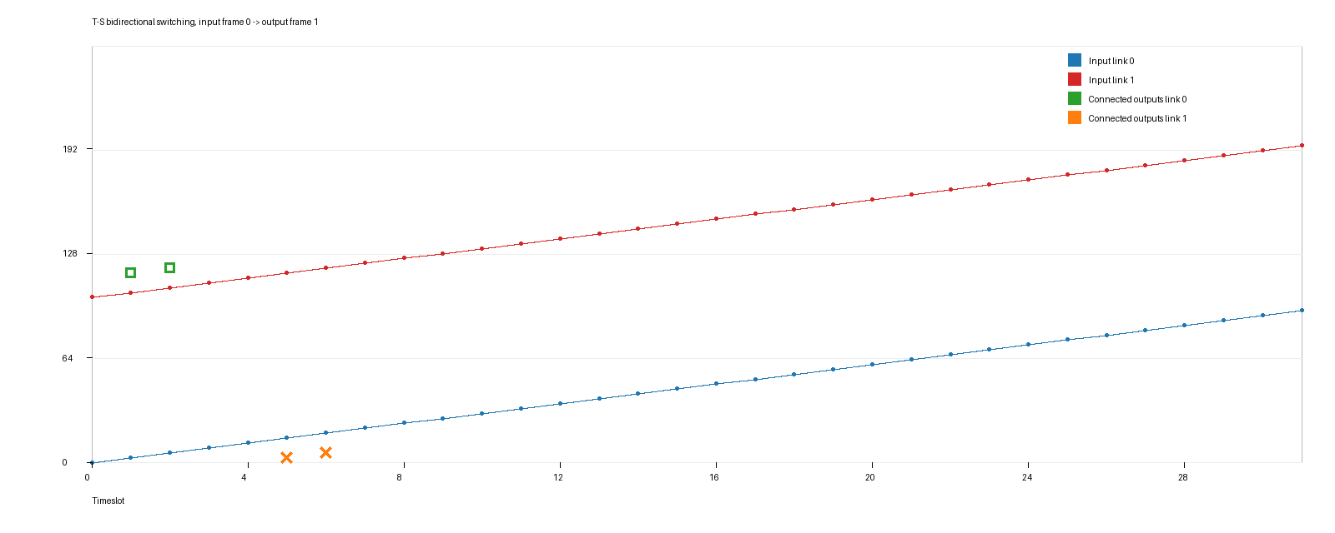
图1 输入帧0到输出帧1的T-S时隙映射

横轴为时隙号，纵轴为PCM字节值；两条折线分别表示输入链路0和1，方框与叉号表示已连接输出。
图中横轴为TS0至TS31，纵轴为PCM字节。蓝线是输入链路0，红线是输入链路1；绿色方框标出链路0的已连接输出TS1与TS2，橙色叉号标出链路1的已连接输出TS5与TS6。以A到B为例，输入链路0 TS1的3在输出帧1到达链路1 TS5；反向路径将输入链路1 TS5的116送到链路0 TS1。

transfer_check.json的关键字段如下，全部数值来自本次运行。
项目 | 实际结果 | 证据或解释
checks条数 | 16 | 4个输入帧×2对连接×2个方向
mismatches | 0 | 所有expected与actual逐项相等
latency_frames | 1 | available_frame_id始终为input_frame_id+1
conflict_rejected | True | 端点空闲但内部T0输出TS5冲突，连接被整体拒绝
release_ok / survivor_ok | True / True | C1原位置恢复IDLE，C2仍正常传送

选择C1第一条记录：输入帧号0，输出可用帧号1，source(0,1)，destination(1,5)，expected=3，actual=3。

五 控制表与反例验证
C1释放前后，T表、S表和pairs记录的变化如下。
对象 | 释放前 | 释放C1后
t_maps[0] | {'5':1,'6':2} | {'6':2}
t_maps[1] | {'1':5,'2':6} | {'2':6}
s_map | {'1:5':0,'0:1':1,'1:6':0,'0:2':1} | {'1:6':0,'0:2':1}
pairs | C1、C2 | 仅C2

结论：C1已完整释放，原输出已恢复空闲码，C2仍能正常双向传送。下面分别给出可复核的控制表和字节证据。
结论：C1完整释放，C1原来的两个输出位置均恢复为IDLE，C2未受影响。
证据一（控制表）：control_tables.json的after_release中，t_maps[0]只剩{6:2}，t_maps[1]只剩{2:6}；C1对应的S表项(1,5)→0和(0,1)→1已删除，C2的(1,6)→0和(0,2)→1仍保留；pairs中只剩C2。因此C1的两个方向及pairs记录均已完整清除。
证据二（空闲码）：执行disconnect_pair('C1',tables)后，对输入帧0重新调用exchange_frame，链路1 TS5和链路0 TS1的实际输出均为213，即0xD5；transfer_check.json同时记录release_ok=True。这说明C1原来的输出位置确实回到空闲状态，而不是仅删除pairs名称。
证据三（C2存活）：同一次交换中，输出链路1 TS6等于输入链路0 TS2的6，输出链路0 TS2等于输入链路1 TS6的119，transfer_check.json记录survivor_ok=True。结合after_release中仍存在C2的T表、S表和pairs记录，可以确认C1释放没有误删C2。
证据来源：本人运行python -m src.run_experiment生成的results/control_tables.json和results/transfer_check.json；前者提供释放前后的表项，后者提供实际字节与两个布尔检查结果。

自拟测试
自拟测试组合验证内部T输出阻塞、双向字节传送、释放及重复释放。
项目 | 填写内容
测试名称与目的 | test_reverse_route_internal_block_and_release：验证内部阻塞、双向字节和释放。
输入数据及初始状态 | 建立C1 A(0,1)↔B(1,5)，随后请求(0,2)↔(0,5)，并对输入帧2执行交换。
预期结果与断言 | 新请求返回False；A→B与B→A字节一致；释放后两端为IDLE；重复释放返回False。
测试文件及函数名 | student_tests/test_my_case.py::test_reverse_route_internal_block_and_release
执行命令 | python -m pytest student_tests -q
实际结果或报错 | 自拟测试通过；最终检查未出现失败。

最终测试没有失败；实现阶段主要核对映射方向、端点占用和原子写入。
最终检查未出现失败。实现时重点复核了三点：T表的键是输出时隙而值是输入时隙；S表必须保持时隙号；连接冲突必须在写表前检查。资源冲突返回False且原表不变，非法端点抛ValueError。复核后再次执行公开功能测试和自拟测试，均通过。

六 AI使用记录与实验总结
本次使用OpenAI Codex协助阅读教师工程、实现函数和整理论证，关键结论均通过测试复核。

需求
需求是保持教师接口和测试不变，完成四个核心函数并生成可验证的实验交付。
工具：OpenAI Codex（基于GPT-5的编码代理）。
关键需求：审查教师工程，保持模型、engine、run_experiment和评分测试不变，只实现四个核心函数，并生成实际JSON、PNG、自拟测试、REPORT.md和AI_LOG.md。

建议与采纳
AI建议先完整校验再写入、用pairs识别两端占用，建议与教师契约一致，已全部采纳。
采纳的建议：先校验全部映射再输出；双向连接先检查后写入；用pairs的两端识别端点独占；释放时按保存的端点精确删除。原因：这些做法直接满足控制表输出指向输入、拒绝原子性和其他连接不受影响的要求。

验证证据
手算、31项功能测试、16条传送记录、控制表快照和自拟测试共同验证了实现。
验证证据：仓库31项功能测试全部通过；run_experiment生成16条记录且mismatches=0，latency_frames=1，conflict_rejected=True，release_ok=True，survivor_ok=True；自拟测试覆盖内部阻塞与双向传送并通过。

局限与总结
固定路径阻塞、一帧模型和缺少呼叫状态机是本实验的边界，也是后续扩展方向。
固定T→S路径需要对内部T输出和S输出同时检查，发生阻塞时本实验直接拒绝，不做多路径搜索。一帧缓存是教学模型约定，真实设备还涉及时钟、帧同步和硬件交换时延。当前尚未实现呼叫状态机、信令、SIP和真实音频。通过本次实验，我掌握了控制表方向、资源独占、原子建立以及用实际字节验证交换结果的方法。

提交前自查
☑ 姓名、完整学号已核对。
☑ 代码与自拟测试已完成并提交到本地Git。
☑ 两个JSON和结果图由本人实现运行生成。
☑ REPORT.md与AI_LOG.md已同步并删除占位提示。
☑ Word已另存为“实验二报告_郭梦真_2024280011.docx”。
□ PR反馈待网络恢复并完成推送后查看。
当前本地提交为05fa50d；PR创建后以云端最新提交的自动评分结果为准。

